模拟海洋是计算机动画中的一个持续挑战.本章将演示一系列简化方法,可以有效地模拟相对平静的海洋表面.有效处理粗糙的海洋和海洋与漂浮或或固体之间的大规模相互作用，交互仍然是一个开放的研究问题.相对平静的海浪中图形的主要资源是Tessendorf [Tes04].

海洋环境中的主要困难是规模.对于波浪的外观来说,必不可少的是大的浪涌和小的波纹,正如我们稍后将要看到的那样,为了正确地获得这些不同尺寸波浪的相对速度，模拟需要考虑水的真实深度.(特别是上一章中的浅水模型是完全错误的.)像我们到目前为止所研究的那样,仅运行3D流体模拟器的蛮力手段将导致网格过大且不切实际.因此,我们来看看如何更改方程本身.

13.1 势流(Potential Flow)

回顾一下第11章中的涡度方程(11.1),由于我们正在处理大型水域,因此删除粘度项:

不难看出,如果一个区域中的涡度刚好从零开始,除非边界条件对其进行修改,否则涡度必须保持为零.由于静止的海洋(速度为零)的涡度为零,因此只要边界不变得太重要(即远离海岸线或大型物体边界)，就可以猜测一旦形成了平静的波浪,涡度应保持在接近零的状态.并假设自由表面波不会太猛烈.也就是说,海洋模拟为非旋转的,这意味着涡度为零

向量积分的基本定理告诉我们,如果光滑向量场在简单连接区域中的旋度为零,则它必须是某个标量势的梯度:

请注意，此处使用的与符号距离函数或我们之前讨论的任何其他隐式曲面函数无关.将此与不可压缩条件结合起来,表明势必须满足拉普拉斯方程:

这是**势能流[potential flow]**的基础:一旦我们知道流体是非旋转的并且区域是简单连通的,则无需求解完整的非线性Navier-Stokes方程,我们只需要求解单个线性PDE.

势能流动的边界条件变得很有趣.对于实心墙,通常的条件成为的约束.自由表面,在之前,要复杂一些:压强不会直接进入到势流方程中.但是,在投影步骤中,势能的PDE和压强的PDE之间存在惊人的相似之处：两者都涉及拉普拉斯算子.稍后我们将以此为线索.

压强确实出现在动量方程:让我们将代入无粘性的动量方程,然后看看会发生什么:

在第一项中交换空间和时间导数的阶,并假设为常数,以便可以在压强项中将其移动到梯度内,这使我们得出

这里,我们将重力加速度写成重力势的梯度,,其中,是高度（在平均海平面处）.

仅保留对流项.以分量形式写出来

很明显,这实际上与下列等式一样

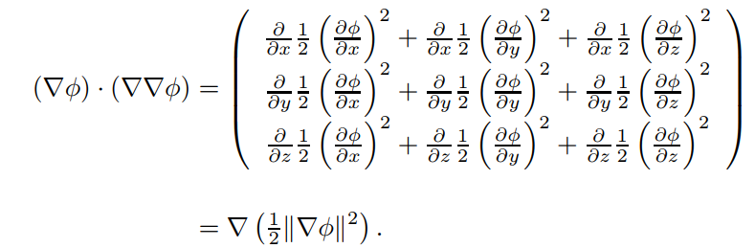

现在使用它可以将动量方程式

如果一个函数的梯度在任意地方都是0,则该函数是常量.由于添加到的常数(理论上的抽象)对速度场(真实的物理事物)没有影响,因此,为简单起见,我们可以假定常数仅为零.得到**伯努利方程[Bernoulli equation]**.

您可能已经听说过.例如,在稳态情况下，,减去压强的静水压强分量后,我们得出压强变化.许多简单的实验(例如,吹过一张纸沿一个边缘的顶部)验证了快速移动的空气如何引起压强下降,从而将物体吸向其中.

伯努利方程式为我们提供了一种压强与势之间的非线性关系.在流体内部,我们可以从的解中获得压强.在已知的自由表面上,我们可以将其用作的边界条件:

这是关于的边界条件，而不是本身.但是不难看出,随着时间的推移,这将最终成为新值的边界条件,而新值也取决于的旧值.

13.2 简化势能流

不幸的是,我们仍然必须为势解一个三维PDE,尽管它是比水内部简单得多的线性问题，但现在它在自由表面上具有相当讨厌的非线性边界条件.在本节中,我们将进行一系列简化以使其可以有效地解决.所有简化背后的关键假设是,我们只考虑相对平静的海洋.

第一步是排除破碎浪,使自由表面的几何形状可以由高度场来描述,就像上一章一样:

当然,也是时间函数,,但是我们省略来强调仅依赖于两个空间变量.对于完全平静的平坦海洋,我们取;我们的主要问题是将作为时间函数进行求解.实际上,在给定速度场的情况下,我们知道自由表面应该跟随它-并且实际上将表面视为隐式定义为的零水平集,我们已经知道对流方程应该满足:

就像浅水一样,这看起来像是高度的二维物质导数,其中垂直速度是附加项.

我们还将假设海床是平坦的,对于某些适当大的,深度.虽然这几乎可以肯定是错误的,但是深度的变化对深度和波长不会由明显影响.(一旦遇到真正的大浪,海啸,海洋深度的变化就变得很重要;对于看起来很浅的海洋,上一章实际上提供了一个更好的模型. 然而在深海中,这些波实际上是不可见的,因为它们倾向于具有数十或数百公里的波长,但高度却很小,只有一米左右.)底部的实线“墙”边界条件（法线为（0，1，0））变为.

现在,我们可以写下要解决的一组精确的微分方程:

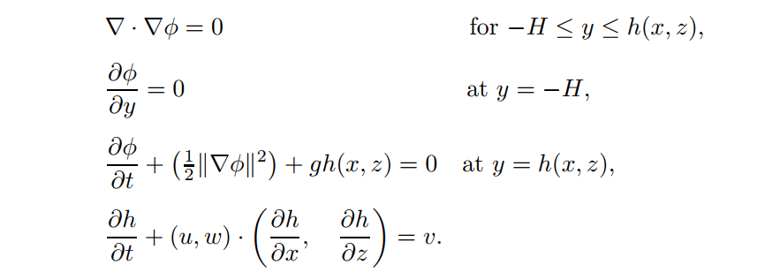

由于自由表面上的非线性项,这仍然很难解决.因此,我们将使用聪明数学技巧来忽略它们-实际上,假设足够小,足够平滑,所有二次项与其他项相比都可以忽略.这将它们减少到

但是,由于应用自由曲面边界条件的位置根据的解而移动,因此仍然难以解决.假设波不是太大，即的范围很小,我们使用作为边界条件,这导致了一个新的简化:

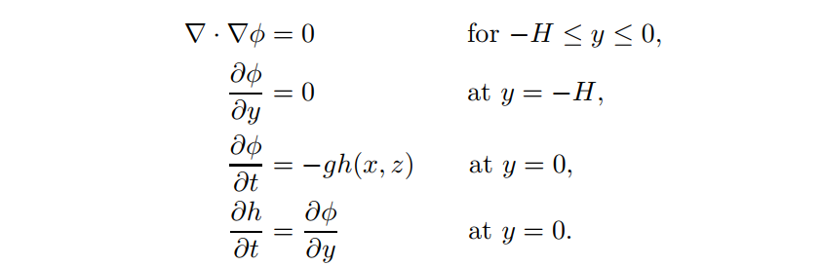

现在,这是在简单平板上的完美线性PDE.(我们也将换成,以清楚表明和是如何耦合的.)我们现在的一大特性是我们可以添加(叠加)两个解以获得另一个解，我们将利用这些简单解的线性组合来获得一般解.

我们尚未触及x和z的边界条件：到目前为止，我们已经隐含地假设海洋是无限的，并且永远水平延伸。 我们实际上可以使用傅立叶积分来解析地解决这个问题，但是很显然，这在有限计算机上实现时会引起一些问题。 取而代之的是，我们假设海洋在x和z上是周期性的，其中一些适当的大长度是周期.从图形的角度来看，应该足够大以至于周期性不显眼-L×L的海洋“平铺”可能应该填充屏幕的合理部分。 （我们将在后面讨论其他一些技巧，以进一步掩盖周期性。）任何合理的周期性函数都可以表示为傅立叶级数，对于计算机实现，我们将其截断为有限数量的术语。

在跳到完整的傅立叶系列之前，让我们看一下单个傅立叶模式。尽管尝试可视化可能有些费力，但实际上我们将为此使用复杂的指数：最终，这在数学上更方便，并且与典型的快速傅里叶变换库在其API中提供的内容最相符，即使 我们编写的PDE仅涉及实数。

让我们从高度场的通用傅立叶分量开始:

傅里叶系数是;包含是强调它依赖于时间,而不是空间变量.通常是一个复数,即使最后我们将构造一个实数值的高度场(稍后将对此进行详细介绍).我使用符号代替通常的（对于数学家）或（对于工程师），因为和保留用于整数索引.说到整数,和是该傅立叶分量的索引-它们可以是负数或零以及正数.向量给出空间频率，向量称为波向量.将波数定义为

波长是.您可能会猜到,这恰好对应于我们在此傅立叶模式所代表的一组波的长度上的物理测量值.

现在我们进行猜测,这将是正确的,当我们将其代入到高度场中时,的相应解将采用以下形式:

我们尚不知道深度函数应该是什么.我们首先在域内部尝试这种猜测,其中应保持成立:

现在，我们有了的一个常微分方程,其一般解是和的线性组合.请注意,在处的底边界条件降低为.由于我们对的猜测已经内置了尚未确定的因数,因此我们采用

通过这种选择,现在满足流体内部和底部边界条件的拉普拉斯方程.让我们来写出到目前为止这种傅立叶模式：

剩下要确定的是势和高度场的时间相关性,剩下的唯一等式是时的边界条件:和.这两个边界方程在自由表面上变为（在消除了公共的因子之后）：

现在,对第二个方程取时间微分,并用第一个方程替换项,得到:

这是另一个简单的常微分方程,其一般解由更多的傅立叶正弦曲线和组成，其中波频率(波上升和下降的速度,与涡度完全无关)由以下给定:

在继续进行完整的解法和数值方法之前,先停顿一下并重新解释此高度场解法是有益的.

高度场其中一个分量：

其中是波浪的单位长度方向(垂直于波峰和波谷),是波浪速度,定义为:

公式告诉我们,水平位置和时间处的值与初始波在位置和时间处的相同.就像我们一次又一次看到的对流方程一样,只是这次波速度运动，而不是单个的水分子.公式被称为**色散关系[dispersion relation]**,它给出了波速作为其波数的函数. 记住波长与成反比,色散关系表明,不同大小的波将以不同的速度传播——尤其是如果它们都始于同一片海洋中,则随着时间的推移它们将分散开,因此得名.这个事实可能是令人信服的海洋中最关键的视觉元素:向观众传达的信息是,无论他们是否知道水下的物理原理,水下都具有很大的深度.

到目前为止,我们得出的结论对于浅水同样有效（较小）.如果波较浅,即与波长相比较小,使得较小,则近似.也就是说,速度取决于重力和深度,而不取决于波长，这正是我们在第12章中对浅水看到的.另一方面,对于深水和中等大小的波浪,即非常大,对于它的变化我们有很好的近似

实际上，这是通常在海洋中使用的简化公式，超过一定深度时,对的依赖性并不重要.这种形式清楚地表明,长波（小）在海洋中的运动比短波（大）在海洋中的运动快，这又是非常有特色的外观:大浪涌过缓慢运动的波纹下面.

13.3 求解高度场

对于高度场,我们仅使用一般解中的一个分量就可以得出波速.您可以再次检查其他分量是否给出了以相同速度但沿-相反方向移动的波.这导致与波向量-相关的傅立叶模式具有一定的冗余,该波向量具有相同的波数,相同的波速和相同的方向.现在,我们将对此进行整理,并解决如何确保高度场仅是实数值，而不管所有复数如何变化.现在,我们根据实际余弦波的集合构建通用的实值解决方案: